Chapitre 2 : Questionnaire à Choix Multiple (QCM)
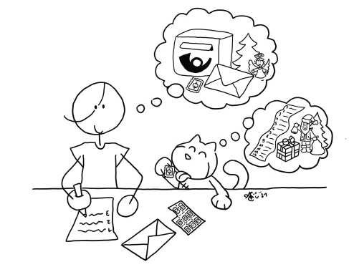
- Lis les phrases suivantes et complète-les en cochant le mot manquant.
Phrases à compléter | 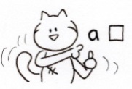 | 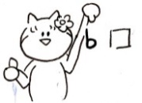 |  | 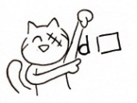
- La famille Fröhlich joue à pile ou face. Oskar choisit … | pile et gagne. | face et gagne. | pile et perd. | face et perd.
- Qui apporte les cadeaux à Noël ? | l’enfant Jésus en Allemagne. | l’enfant Jésus en France. | le Père Noël en Allemagne. | le Père Noël en France.
- Qu’est-ce qu’il y a dans la résidence d’hiver de Louis XIV ? | un lit de paille. | des toilettes. | de l’eau. | de la nourriture.
- Les enfants fabriquent … | un bonhomme de neige. | un chat de neige. | un lapin de neige. | une reine des neiges.
- Oskar cherche un prospectus … | pour faire sa liste de souhaits. | pour aller au supermarché avec Stefan. | parce qu’il ne sait pas encore bien dessiner. | parce qu’il veut faire une surprise à sa famille.
- Charlotte … | écrit aussi une lettre. | aide son petit frère. | fabrique un calendrier de l’Avent | fabrique une couronne de l’Avent
- Oskar souhaite recevoir en cadeau … | un cartable. | une catapulte. | une machine à dessert. | une caisse de supermarché.
- Oskar souhaite recevoir en cadeau … | un télescope pour enfants. | un stéthoscope pour enfants. | un microscope pour enfants. | un ordinateur pour enfants.
- Oskar souhaite recevoir en cadeau … | une armoire. | une valise. | une balançoire. | une trotinette.
- Un loir c’est … | un petit animal. | un gros animal. | un animal qui hiberne. | un animal qui n’hiberne pas.

Note : ______ / 10

